UBND HUYỆN AN DƯƠNG

TRƯỜNG MN ĐẶNG CƯƠNG

TỔ CHỨC TỐT GIỜ NGỦ CHO TRẺ
LỚP CT3
Như chúng ta đã biết.Việc tổ chức giấc ngủ trưa cho trẻ trường mầm non là đáp ứng một nhu cầu hết sức tự nhiên và chính đáng của trẻ. Đó cũng là một trong những nhiệm vụ hết sức quan trọng của cô giáo mầm non trong quá trình chăm sóc, giáo dục trẻ. Những đứa trẻ ngủ theo quy luật bình thường, ngủ đủ thời gian thì tinh thần thần luôn sảng khoái và phát triển tốt. Tổ chức giờ ngủ trưa ở trường mầm non là rất quan trọng đối với sức khỏe của trẻ đáp ứng một nhu cầu hết sức tự nhiên và chính đáng của trẻ. Mục đích của việc ngủ trưa là tạo sự cân bằng trong chu kỳ nghỉ ngơi một ngày cho trẻ. Một giấc ngủ sâu, thoải mái có thể xua tan mệt mỏi, căng thẳng sau những giờ học, giờ chơi của trẻ ở buổi sáng. Đồng thời khôi phục lại tinh thần sảng khoái để trẻ hoạt động ở buổi chiều. Những đứa trẻ ngủ theo quy luật bình thường, ngủ đủ thời gian thì tinh thần luôn sảng khoái và phát triển tốt
Hiểu được tầm quan trọng của giờ ngủ trưa cho trẻ, là giáo viên chủ nhiệm lớp nhà trẻ nhà trẻ CT3 tôi đã làm tốt những nhiệm vụ sau:
Cô bố trí chỗ ngủ sạch sẽ, yên tĩnh, thoáng mát về mùa hè, ấm áp về mùa đông. Phòng ngủ được giảm ánh sáng bằng cách đóng bớt 1 số cửa, tắt bớt đèn. Trước khi ngủ chuẩn bị chăn, gối đủ số lượng với mỗi trẻ.
Một số hình ảnh trong giờ ngủ của các bé:
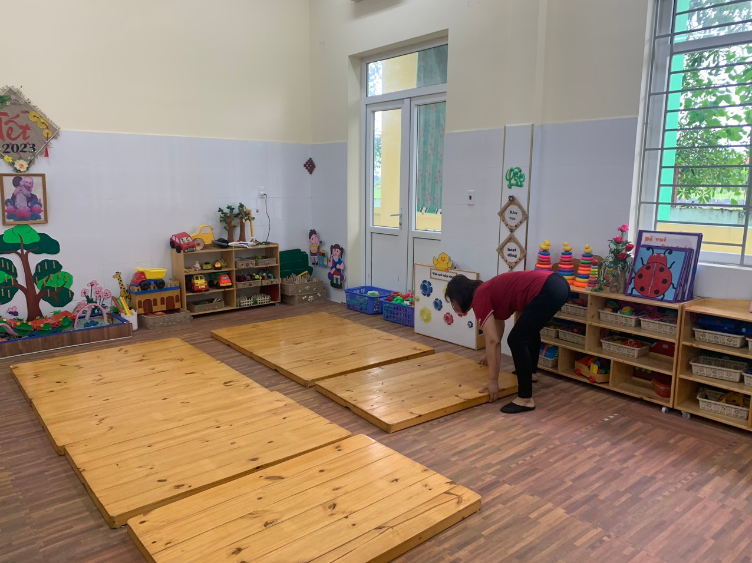
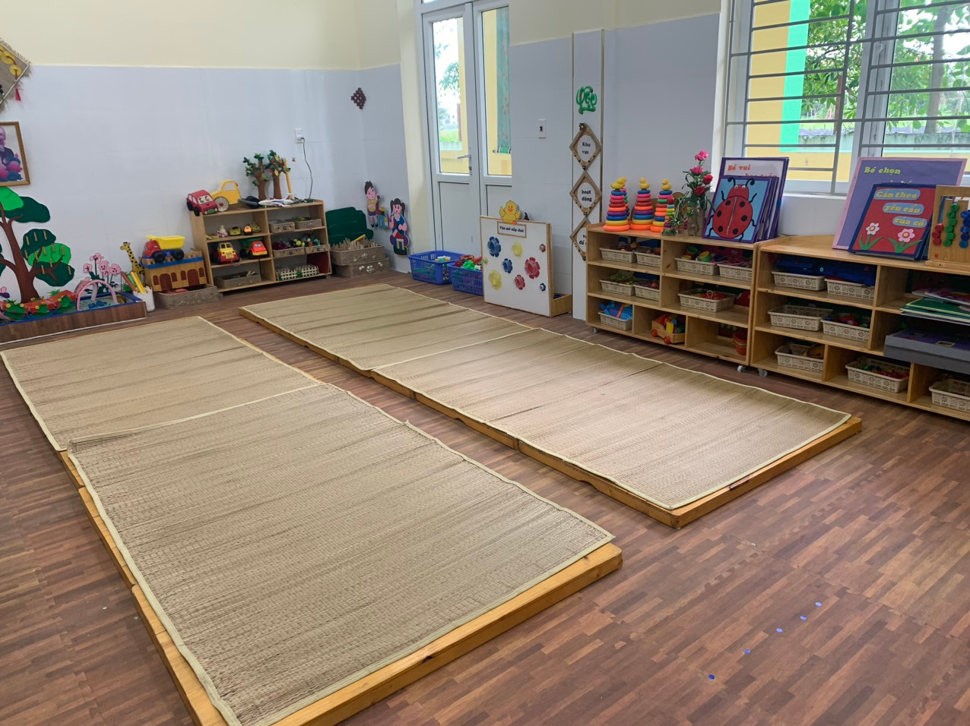

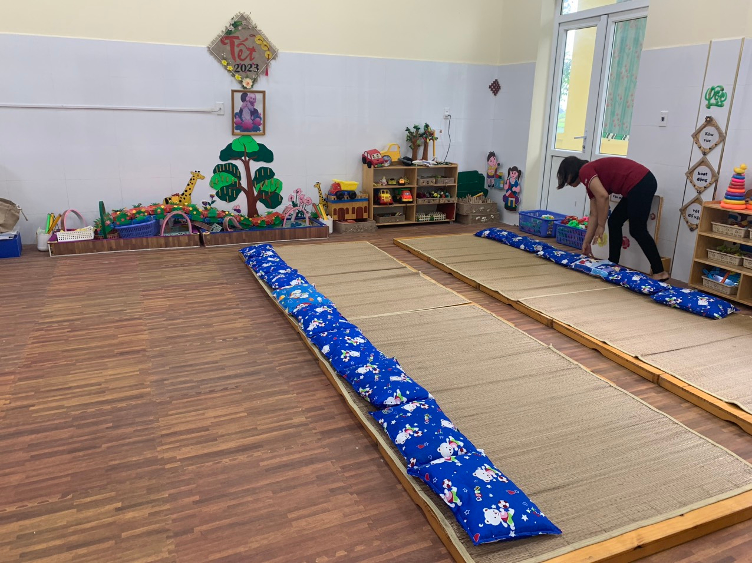
Cô chuẩn bị phòng ngủ cho trẻ trước giờ ngủ
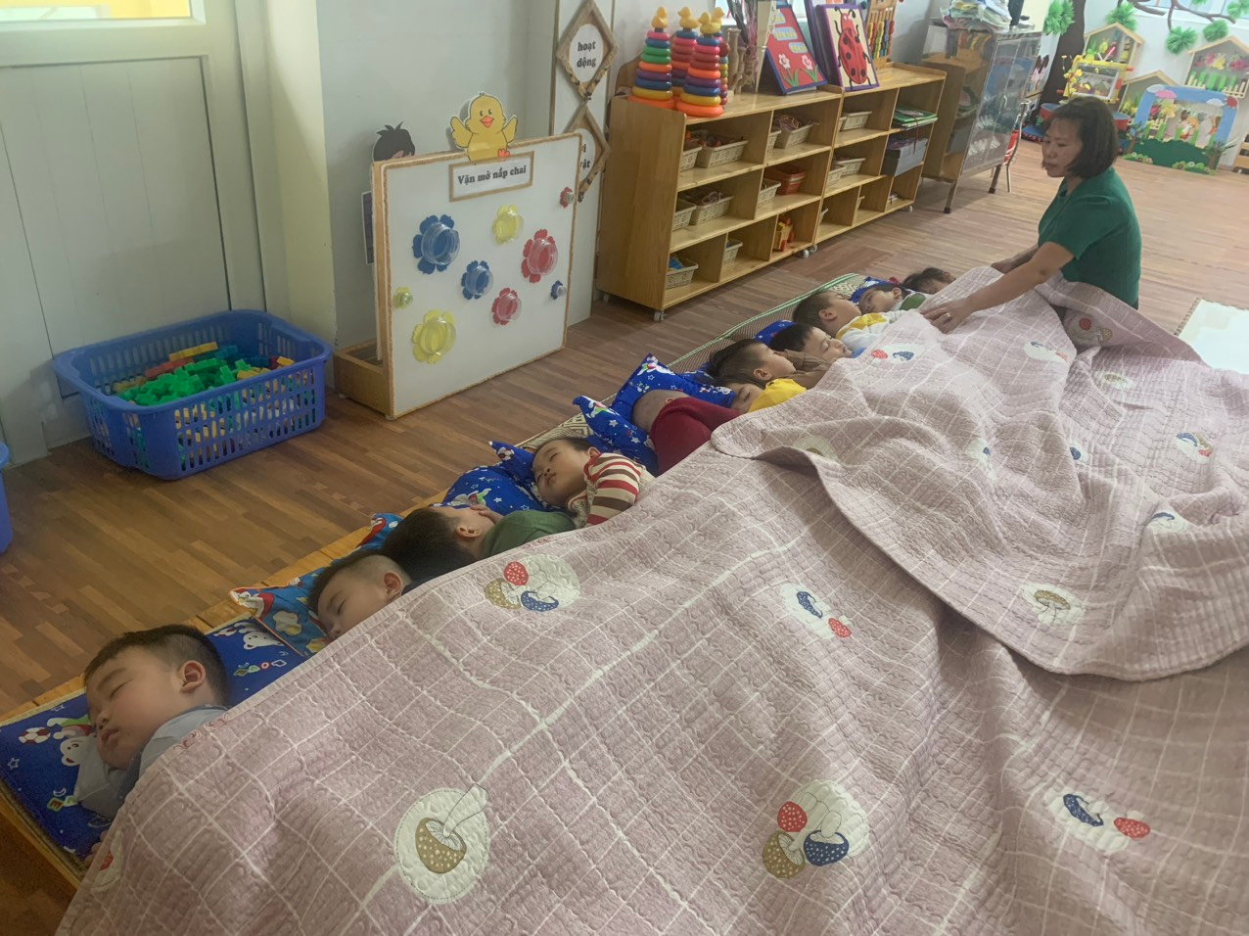

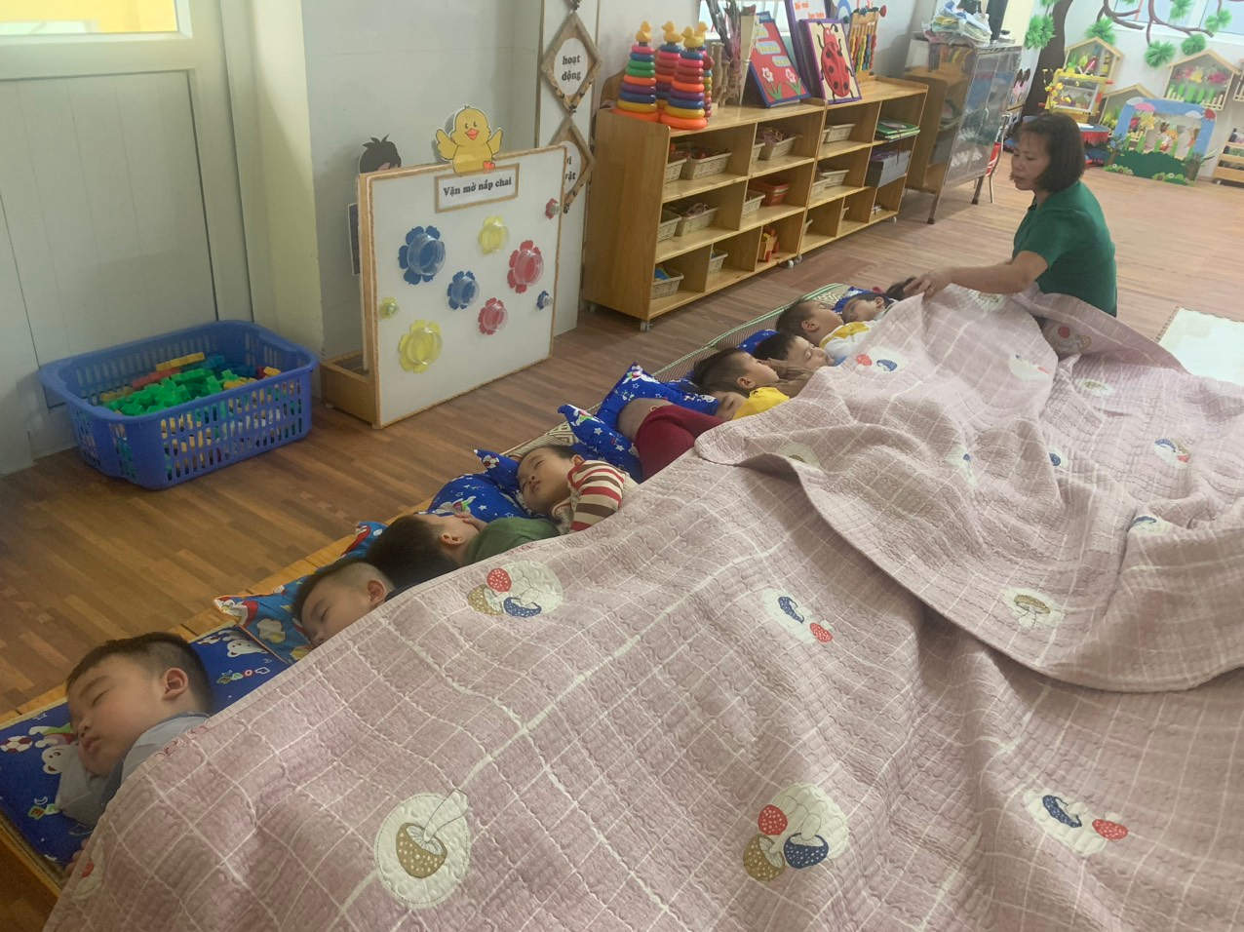
Trẻ trong giờ ngủ
Ngủ trưa như một bước đệm, một quá trình chuyển tiếp mà các cơ quan nội tạng của trẻ được nghỉ ngơi một cách đầy đủ, tạo điều kiện tốt cho quá trình sinh trưởng và phát triển của cơ thể, giúp trẻ thực hiện tốt các hoạt động trong chế độ sinh hoạt tiếp theo của một ngày.
Vì vậy việc tổ chức tốt giờ ngủ trưa cho trẻ ở trường mầm non là góp phần phát triển thể chất, nhận thức và cảm xúc ở trẻ…. Trẻ được ngủ đủ giấc sẽ có tinh thần thoải mái tiếp thu kiến thức tốt hơn, hiệu quả hơn từ đó góp phần phát triển toàn diện ở trẻ.

